Учащийся Центра технического образования стал призёром первенства России по судомодельному спорту
25.07.2019
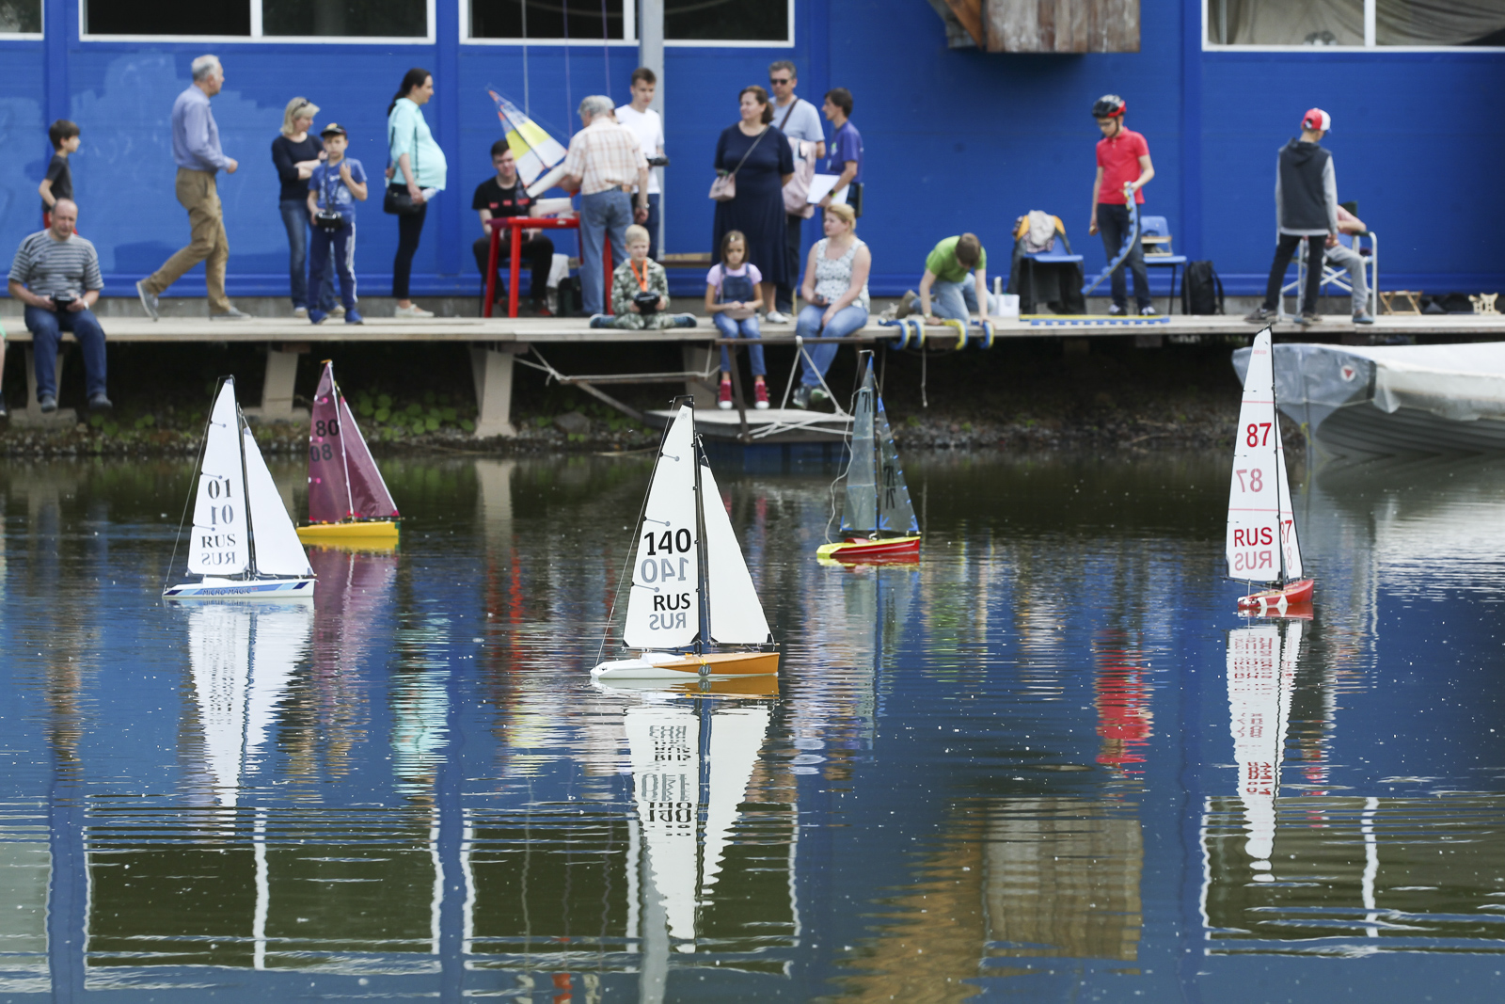
Чемпионат и первенство России по судомодельному спорту состоялись в акватории реки Коломенки на базе конькобежного центра «Коломна» в Подмосковье. Учащийся Московского Дворца пионеров Иван Турченко завоевал на соревнованиях сразу две медали.
В состязаниях приняли участие более 150 судомоделистов из 22 регионов нашей страны. Они представили жюри скоростные модели, которые полностью управляются с берега (всего 18 классов моделей). Практически все судомоделисты выступают с моделями, которые они сделали своими руками.
Образовательный комплекс «Воробьевы горы» на первенстве России представляла команда Центра технического образования: Иван Турченко, Леонид Макаров и Александр Жеков под руководством педагога Константина Евгеньевича Ефимова. Ребята соревновались с юношами и девушками 2001-2009 годов рождения в личном зачёте. Им нужно было преодолеть дистанцию либо на скорость, либо на точность выполнения всех элементов.
В зависимости от класса, судомоделистов распределяют на модели индивидуального мастерства, когда спортсмены по очереди демонстрируют умения либо в скоростных показателях, либо на время и точность прохождения фигурной дистанции, и групповые модели, когда несколько участников соревнуются в прохождение дистанции за определенное время. За 5 минут им нужно пройти как можно больше кругов и оставить позади соперников.
После шестидневных соревнований Иван Турченко дважды поднимался на пьедестал для награждения. Он получил серебро в классах моделей F3-Е (радиоуправляемая модель с гребным винтом и электродвигателем для прохождения фигурного курса) и FSR-Н2 (гоночные модели гидропланов с двигателями внутреннего сгорания).

Адрес страницы: http://gagarin.mos.ru/presscenter/news/detail/8243462.html
Управа Гагаринского района города Москвы

